Zum 9. November: Fahrradtour ins Berliner Umland
50 Hobby-Sportler gehen mit Radsportprofi Julius van den Berg an den Start — Tour führt über ehemalige deutsch-deutsche Grenze an der Glienicker Brücke
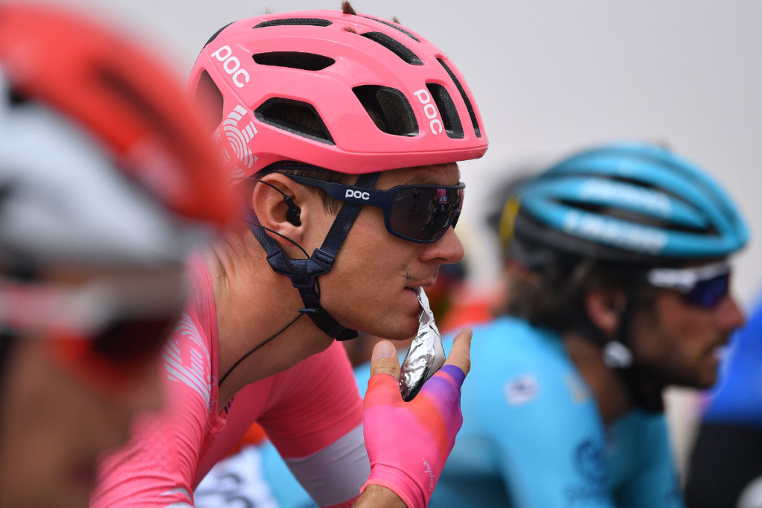
Dank professioneller Unterstützung wird die Radtour durch das Berliner Umland zu einem sportlichen Highlight.
Quelle: EF Education First (Bei Verwendung bitte angeben)

Düsseldorf, 07.11.2019. Am Samstag, 9. November 2019, findet unter dem Motto „Fahre mit dem Profi“ ein exklusives Radsport-Event in Berlin statt. Initiiert vom Sprachreiseanbieter EF Education First gehen hier 50 Hobby-Sportler mit Profiradfahrer Julius van den Berg an den Start. Van den Berg, Mitglied des Profiradsportteams von EF Education First, das auch bei der Tour de France vertreten ist, wird während der Tour seinen 50 Mitstreitern ordentlich einheizen und so für ausreichend Dynamik sorgen.

Die Route: 1 Tag, 60 km
Auf guten 60 Kilometern führt die Route knapp drei Stunden von Berlin Richtung Potsdam und zurück. Passend zum Tag des Mauerfalls passiert die Strecke auch die Glienicker Brücke, die bis 1989 von der deutsch-deutschen Grenze geteilt wurde. Weitere Punkte entlang der Route: Russian Garden (Potsdam), Brücke Sacrow Paretzer Kanal, Sacrow, Krone, View to the Lake (Wannsee) und Schäferberg Climb. Zuschauerinnen und Zuschauer entlang der Strecke sind herzlich willkommen.

Die Startplätze für die Tour wurden im Vorfeld des Events verlost.

Zeichen (inkl. Leerzeichen und ohne Überschrift): 1.633
Keywords: EF Education First, Profiradsport, Verlosung, Fahre mit dem Profi, Berlin, Mauerfall
50 Jahre EF Deutschland
Im Jahr 2019 feiert EF Education (Deutschland) GmbH sein 50-jähriges Bestehen und verlost in diesem Zusammenhang 50 Sprachreisen zu einer der 54 EF-Sprachschulen weltweit. Im Gewinn enthalten sind ein zweiwöchiger Sprachkurs sowie die Unterkunft und Verpflegung in einem EF Reiseziel der Wahl. Bei Reisezielen in Europa werden zusätzlich die Flugkosten übernommen. Der Preis ist nicht übertragbar. Die Teilnahme ist über die Gewinnspielseite von EF Education First möglich.
Über EF Education First
EF Education First ist ein internationales Bildungsunternehmen mit Schwerpunkt auf Sprachtrainings, Bildungsreisen, internationalen akademischen Abschlüssen und Kulturaustausch. Seit 1969 ist das Unternehmen in Deutschland ansässig und hat seinen größten Standort mit 70 Mitarbeitern in Düsseldorf. Mit dem Ziel, die Welt durch Bildung zugänglich zu machen wurde EF ehemals als „Europeiska Ferieskolan“ (dt.: Europäische Ferienschule) 1965 vom Schweden Bertil Hult gegründet. 1990 wurde die Abkürzung EF in Education First geändert, um die Globalität des Unternehmens zu verdeutlichen. Heute betreibt EF 580 Schulen und Büros in mehr als 50 Ländern auf der ganzen Welt, um Schülern, Studenten und Erwachsenen dabei zu helfen, ihre Sprachziele im Ausland zu verwirklichen.
Pressekontakt
tts agentur05 GmbH, Charlotte Seebode, Mail: seebode@agentur05.de, Tel: +49 (0) 221-925454-814

